PRODOTTI CHE SI ADATTANO A OGNI TIPO DI AMBIENTE VALORIZZANDONE L’IMPATTO ESTETICO. QUESTA E’ PLANIT.

La differenza, anche in ambiti diversi, si sa, è fatta dai dettagli. Nel caso dell’abbigliamento, ad esempio, con il giusto accessorio puoi ridare vita e valorizzare un outfit, oppure rovinarlo.
Nell’ambiente bagno, la differenza la fa PLANIT che, con i suoi prodotti su misura in un materiale caldo e morbido al tatto come il Corian, risolve ogni situazione portando nuova luce alla stanza.

È il caso di questa residenza privata progettata dall’architetto Michele Roccabruna di Trento, dove tra il caldo e rustico legno di olmo usato per il pavimento, e il vivace e freschissimo blu scelto per le pareti, PLANIT è il perfetto collante.
Con la realizzazione di un piatto doccia su misura modello Linea in Dupont Corian e l’installazione di una vasca Free in Cristalplant, - entrambi materiali acrilici, che rientrano nella categoria dei solid surface – l’azienda altoatesina ha contribuito a creare un ambiente di grande armonia e design.
Nell’abitazione di Riva del Garda, è stato dedicato un ampio spazio all’ambiente bagno. Sono state infatti realizzate due zone: la prima che accoglie il piatto doccia e la vasca, volta alla cura di sé e al proprio relax. Una lampada di design in cemento scende dolcemente sopra la vasca e ti accompagna in un percorso di benessere tra un bicchiere di vino e la lettura di un libro in totale intimità. La seconda zona, più funzionale e separata, completa il tutto con i sanitari.

LINEA è stato selezionato e montato a filo pavimento e da vita ad una vera e propria esperienza sensoriale unica e piacevole. Grazie al suo fascino discreto ed elegante, LINEA, nella finitura Corian® Glacier White si improvvisa compagno speciale della quotidianità in ogni tipo di ambiente bagno. Il piatto doccia vellutato al tatto ed essenziale, con un lineare profilo geometrico, non è caratterizzato solo da un grande valore estetico ma anche tecnologico. Il bacino, infatti, è termoformato e antiscivolo e la pedana copri piletta coordinata è removibile per una pulizia approfondita per agevolare il passaggio dell'acqua nello scarico.

Grazie allo spazio abbondante e alle linee morbide che ricordano quelle del corpo, la vasca FREE è perfetta per accogliere chiunque con naturalezza. Le curve eleganti e sinuose di questo modello consentono posizioni comode sia con le ginocchia flesse sia distese.
La possibilità di inserire uno schienale coordinato, dotato di scanalature per tre diverse inclinazioni da un tocco aggiuntivo di relax che completa e porta alla perfezione questa ogni momento.

Non ci sono limiti alla progettazione. Questo il mantra che spinge PLANIT a sfidarsi costantemente cercando sempre soluzioni diverse attraverso la sua specializzazione ventennale nella lavorazione del Corian® e cioè nella tecnica della termoformatura.
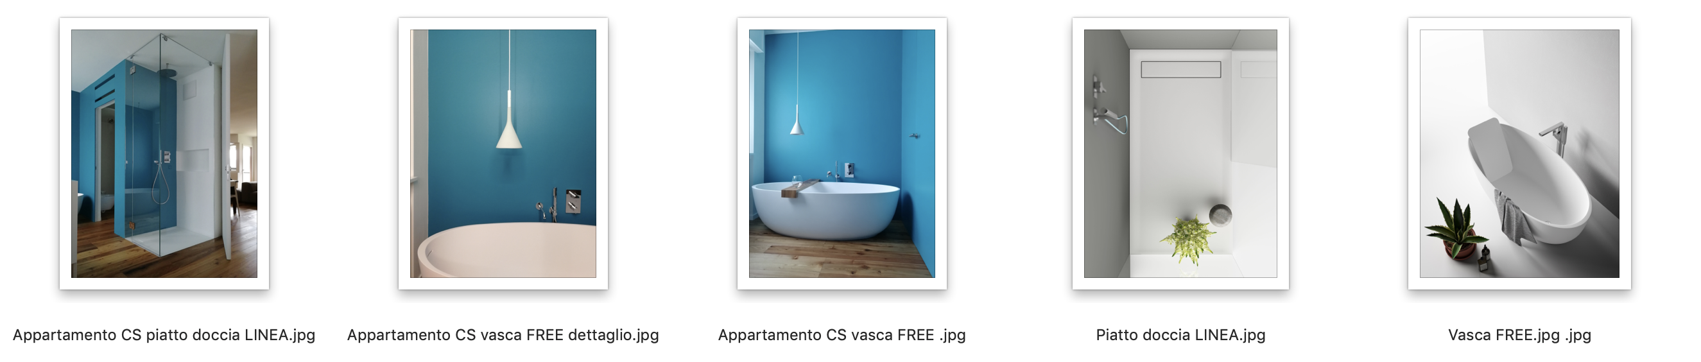
PLANIT vanta numerose collaborazioni sia con prestigiosi designer internazionali, sia con aziende del settore arredamento. L’obiettivo dell’azienda è unire l’abilità artigiana ad un elevato grado di efficienza tecnica tecnologica e innovativa. PLANIT oltre al prodotto finito, fornisce sempre un servizio pre e post vendita con consulenze nella scelta dei materiali e delle tecnologie disponibili per portare a termine anche il progetto più ambizioso. La flessibilità dei processi produttivi e gli impianti all’avanguardia permettono di realizzare pezzi unici su misura, ma anche prodotti in piccole serie. PLANIT è diventata una delle aziende leader nel proporre arredi per il bagno, con collezioni proprie di lavabi, piatti doccia e vasche da bagno di alta gamma. Il settore Contract rappresenta uno dei principali settori commerciali dell’azienda. Gli allestimenti per gli ambienti pubblici comprendono gli arredi per hotel, bar e negozi, quelli per gli edifici pubblici e i prodotti per l’edilizia ospedaliera. A ciò si aggiungono piani di lavoro per le cucine realizzati per falegnamerie e mobilifici.

